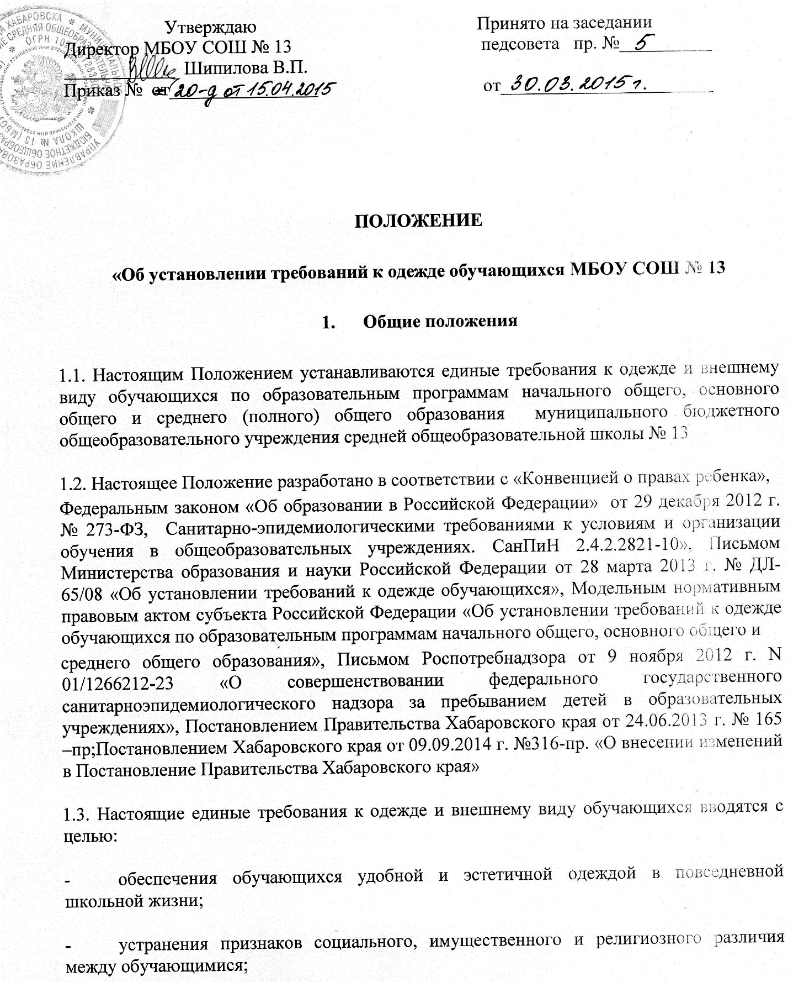
- предупреждения возникновения у обучающихся психологического дискомфорта перед сверстниками;
- укрепления общего имиджа МБОУ СОШ № 13
- укрепления дисциплины и порядка, эффективной организации образовательного процесса, поддержания учебно-деловой атмосферы, необходимой на учебных и внеурочных занятиях в МБОУ СОШ № 13;
- создания условий для воспитания у обучающихся общей культуры и эстетики внешнего вида, для соблюдения обучающимися общепринятых норм делового стиля одежды.

2. Общие требования к одежде и обуви обучающихся
2.1. Одежда обучающихся должна соответствовать погоде и месту проведения учебных и внеурочных занятий, температурному режиму в помещении.
2.2. Обучающимся запрещается ношение в МБОУ СОШ № 13 одежды, обуви и аксессуаров с травмирующей фурнитурой, порывами ткани, яркими расцветками и надписями, символикой религиозного характера, асоциальных неформальных молодежных объединений, а также с символикой и надписями, пропагандирующих психоактивные вещества и противоправное поведение.
2.3. Одежда обучающихся МБОУ СОШ № 13 должна соответствовать общепринятым в обществе нормам делового стиля и носить светский характер.
2.4. Одежда обучающихся должна быть чистой и аккуратной.

3. Одежда обучающихся
3.1. Одежда обучающегося МБОУ СОШ № 13 подразделяется на повседневную, парадную и спортивную.
3.2.Повседневная одежда:
- для мальчиков и юношей — брюки классического покроя (темных тонов, не допускаются сильно облегающие (обтягивающие) фигуру), джинсы черного цвета, пиджак, кардиган или жилет (темных тонов), сорочка сочетающейся цветовой гаммы (светлых тонов). Обувь не спортивная.
- для девочек и девушек — пиджак, юбка, сарафан, строгое платье, брюки классического покроя (темных тонов) (не допускаются сильно облегающие (обтягивающие) фигуру), длина юбок — не выше 5-10 см от верхней границы колена и не ниже середины голени; классическая непрозрачная блузка с воротником (длиной ниже талии) сочетающейся цветовой гаммы; колготы однотонные (без рисунков и узоров). Обувь: туфли на устойчивом каблуке до 5 см (не шпилька).
Обучающимся допускается ношение в холодное время года тонких свитеров и пуловеров однотонного цвета без надписей и рисунков.
  - Парадная одежда обучающихся.
Парадная школьная форма используется обучающимися в дни проведения праздников, торжественных линеек и мероприятий.
Для мальчиков и юношей парадная школьная одежда состоит из повседневной одежды, дополненной светлой сорочкой.
Для девочек и девушек парадная школьная одежда состоит из повседневной школьной одежды, дополненной светлой непрозрачной блузой.
  - Спортивная форма
Спортивная школьная форма предназначена только для уроков физической культуры и на время проведения спортивных праздников, соревнований. Спортивная форма включает футболку, спортивные шорты или спортивные брюки, или спортивный костюм. Спортивная обувь: кроссовки или кеды. Форма должна соответствовать погоде и месту проведения физкультурных занятий.

4. Внешний вид обучающихся
4.1. Общими принципами создания внешнего вида обучающегося являются аккуратность, опрятность, сдержанность.
4.2. Внешний вид должен соответствовать общепринятым в обществе нормам делового стиля, носить светский характер и исключать вызывающие детали. Волосы, лицо и руки должны быть чистыми и ухоженными, используемые дезодорирующие средства должны иметь легкий и нейтральный запах.
4.3. Не допускается использование в качестве повседневной одежды следующих вариантов одежды и обуви:
- брюки с заниженной талией;
- юбки с высокими разрезами;
- мини-юбки;
- шорты;
- декольтированные платья и блузки;
- одежда для активного отдыха (шорты, толстовки, майки и футболки с символикой и т.п.);
- одежда из кожи (кожзаменителя), плащевой ткани;
- сильно облегающие (обтягивающие) фигуру брюки, юбки;
- майки
- блузки на бретельках;
- прозрачные юбки и блузки, в том числе одежда с прозрачными вставками;
- спортивная обувь;
- пляжная обувь;
- туфли на чрезмерно высоком каблуке (допустимая высота каблука не более 5 см).
  - Для всех обучающихся обязательна аккуратная деловая прическа. Запрещается окрашивание волос в яркие, неестественные оттенки, экстравагантные стрижки и прически. У девочек и девушек длинные и средней длины волосы должны быть прибраны (распущенные волосы не допускаются). У мальчиков и юношей классическая короткая стрижка (длинные волосы не допускаются).

  - Не разрешаются массивные украшения (массивные броши, кулоны, кольца, серьги). У девочек и девушек в ушах не более одной пары сережек. Мальчикам и юношам ношение сережек запрещается.
  - Не разрешаются яркий макияж, маникюр, пирсинг. У девушек ногти средней длины, маникюр – бесцветный или с использованием лака светлых тонов без наклеек и страз. Неяркий макияж разрешен девушкам 9-11 классов.
  - Размер портфелей (школьных сумок) должен быть достаточным для размещения необходимого количества учебников, тетрадей, школьных принадлежностей и соответствовать форме одежды.

5. Права и обязанности обучающихся
5.1. Обучающиеся имеют право выбирать одежду в соответствии с настоящим Положением.
5.2. Обучающиеся обязаны носить повседневную одежду ежедневно. В дни проведения торжественных линеек, праздничных мероприятий используется парадная форма.
5.3. Обучающиеся обязаны содержать одежду в чистоте, относится к ней бережно.
5.4. Обучающиеся обязаны выполнять все пункты данного Положения.

6.Обязанности родителей (законных представителей).
6.1. Родители (законные представители) обязаны обеспечить обучающихся одеждой, согласно условиям данного Положения до начала учебного года, и делать это по мере необходимости, вплоть до окончания обучающимися образовательного учреждения.
6.2. Родители (законные представители) обязаны контролировать внешний вид своих детей перед выходом в школу в строгом соответствии с требованиями Положения.
6.3. Выполнять все пункты данного Положения.

7. Меры административного воздействия.
7.1. Настоящее Положение является локальным актом образовательного учреждения и обязательно для выполнения обучающимися 1-11 классов и их родителями (законными представителями).
7.2. В случае нарушения обучающимися данного Положения родители (законные представители) должны быть поставлены в известность классным руководителем незамедлительно.

8. Заключительные положения.
8.1. Решение о введении единых требований к одежде и внешнему виду обучающихся общеобразовательного учреждения принимается всеми участниками образовательного процесса, учитывает материальные затраты малообеспеченных и многодетных семей.
8.2. Данное Положение доводится до сведения всех педагогических работников, родителей (законных представителей) и обучающихся под подпись.
8.3. Ответственность за доведение информации до обучающихся и их родителей (законных представителей) возлагается на классных руководителей.
8.4. Классные руководители должны в течение учебного года проводить разъяснительную работу с обучающимися и родителями (законными представителями), нарушающими требования Положения.
8.5. Контроль за соблюдением обучающимися единых требований к одежде обучающихся и внешнему виду осуществляют все сотрудники образовательного учреждения, относящиеся к административному, педагогическому и учебно-вспомогательному персоналу.

